Informatieformulier 12-16 jaar
[korte titel van het onderzoek]

Beste …….
We willen vragen of je mee wilt doen aan een onderzoek. Hier lees je er meer over. Lees het goed, dan weet je waarover je kunt beslissen. Neem rustig de tijd voordat je beslist.
Je ouders krijgen ook informatie over dit onderzoek. Je kunt met hen praten over het onderzoek. Zij zullen samen met jou een beslissing nemen.

Over het onderzoek
Dit onderzoek gebeurt in het [naam ziekenhuis] / in X ziekenhuizen in Nederland in X landen.

Waarom dit onderzoek?
[tekst invoegen]

Achtergrond:
[tekst invoegen]

Hoe werkt meedoen?
[tekst invoegen]

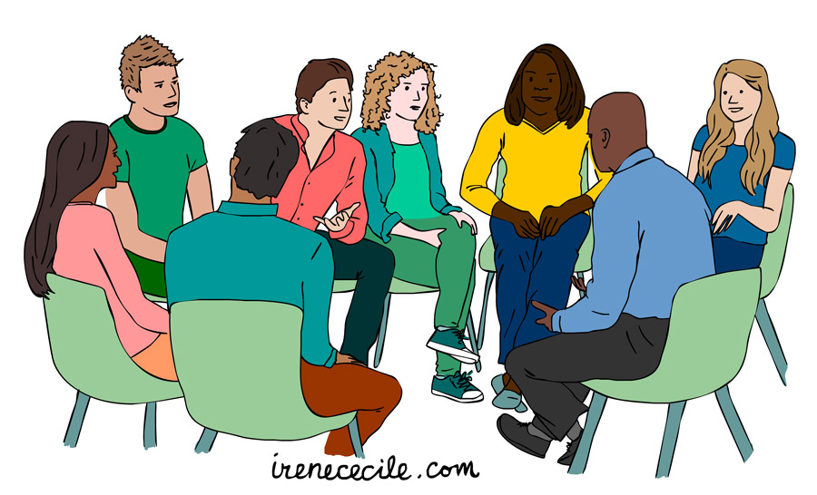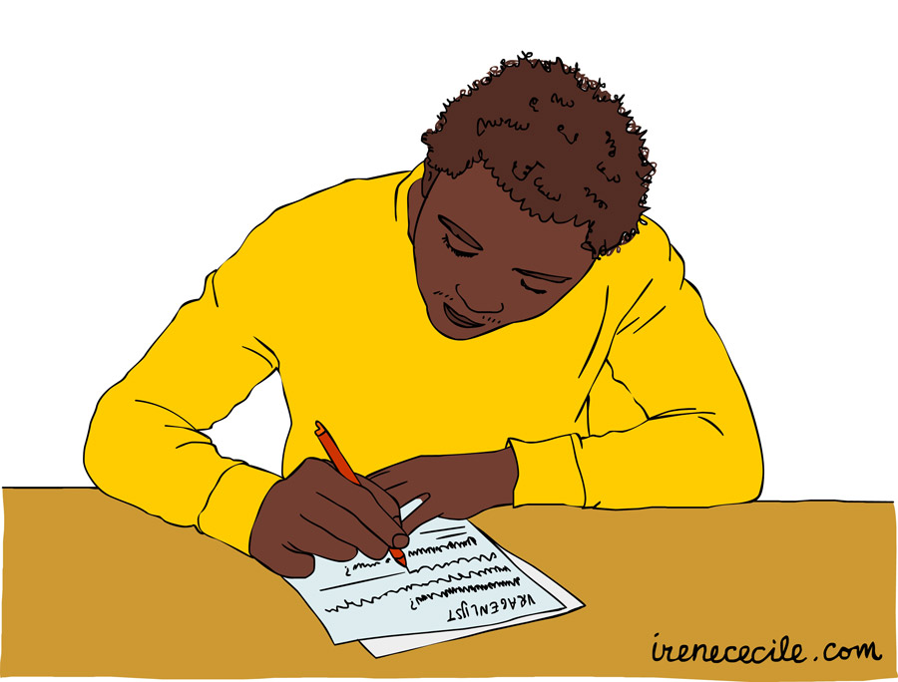

Zijn er voordelen als ik meedoe? Of nadelen?
Je hebt zelf geen voordeel van meedoen aan dit onderzoek. Wel help je de onderzoekers meer te weten te komen over ... .
Er zijn ook geen nadelen. Behalve dan dat het je extra tijd kost.

Vergoeding
[tekst invoegen]

Jouw rechten
Moet je meedoen?
Nee, je mag zelf weten of je meedoet. Je hoeft niet mee te doen, ook als je ouders dat liever wel willen. Wil je wel meedoen? Zet dan je handtekening op het formulier.
Toestemming intrekken
Ook daarna mag je altijd nog stoppen, als je liever niet meer wilt. Dit heet: je toestemming intrekken. Vertel het wel aan de onderzoeker. Je hoeft niet uit te leggen waarom je stopt. De onderzoeker gebruikt wel de informatie die al is verzameld.
Jouw gegevens
Voor het onderzoek hebben we [drie] dingen nodig die van jou zijn:
- Persoonsgegevens = informatie over wie jij bent, bijvoorbeeld je geboortedatum en waar je woont. Maar ook wat je gezegd hebt tijdens het onderzoek. | 
- Medische gegevens = informatie over je gezondheid, bijvoorbeeld of je ziek bent en of je medicijnen gebruikt. | 
- Je ‘bloed, beenmerg, hersenvocht, poep, …’ | 
Deze drie dingen zijn nodig bij het doen van het onderzoek. Je ouders geven toestemming zodat wij deze dingen mogen gebruiken. Wil je meer weten over wat we er precies mee doen? Vraag het dan aan je ouders, het staat in hun informatiebrief. Je kunt het ook aan de onderzoeker vragen.
Jouw beslissing
Het formulier
Wil je meedoen? Zet dan je handtekening op het toestemmingsformulier. We hebben ook een handtekening nodig van één ouder/voogd.
[Indien van toepassing] Misschien komt er later nog een volgend onderzoek. We zouden je dan willen vragen of je daar ook aan meedoet. Jij kunt nu al op het toestemmingsformulier zetten of we jou dat wel of niet mogen vragen.
Vragen en contact

Heb je vragen? Bespreek ze met je ouders. Of stel ze aan de onderzoeker. Je kunt je vragen hieronder opschrijven. Je mag de onderzoeker ook altijd bellen/mailen: [naam, evt. foto, contactgegevens].
Ruimte op jouw vragen op te schrijven:

Tip: neem een foto van je vragen, dan heb je ze bij je als je met de arts/onderzoeker gaat praten.

Bijlage [X] Toestemmingsformulier voor het onderzoek:
- Ik heb de informatie begrepen. Ook kon ik vragen stellen. Mijn vragen zijn beantwoord.
- Ik had genoeg tijd om te beslissen of ik meedoe.
- Ik weet dat ik niet verplicht ben om mee te doen.
- Ik begrijp dat ik altijd mag stoppen als ik niet meer mee wil doen.
- Ik geef □ wel □ geen toestemming om mij later te vragen voor een volgend onderzoek.

Ik wil meedoen aan dit onderzoek.
Naam deelnemer:
Handtekening: Datum : __ / __ / __

Dit stuk is voor de onderzoeker:
Ik verklaar dat ik deze deelnemer volledig heb geïnformeerd over het genoemde onderzoek.
Als er tijdens het onderzoek informatie bekend wordt die de toestemming van de deelnemer zou kunnen beïnvloeden, dan breng ik hem/haar daarvan tijdig op de hoogte.
Naam onderzoeker (of diens vertegenwoordiger):
Handtekening: Datum: __ / __ / __
-----------------------------------------------------------------------------------------------------------------
<indien van toepassing> Aanvullende informatie is gegeven door:
Naam:
Functie:
Handtekening: Datum: __ / __ / __
De deelnemer krijgt een volledige informatiebrief mee, samen met een getekende versie van het toestemmingsformulier.

